

**Зимние Олимпийские игры** — международное спортивное мероприятие, которое пройдёт в [российском](http://ru.wikipedia.org/wiki/%D0%A0%D0%BE%D1%81%D1%81%D0%B8%D1%8F) городе [Сочи](http://ru.wikipedia.org/wiki/%D0%A1%D0%BE%D1%87%D0%B8) с [7](http://ru.wikipedia.org/wiki/7_%D1%84%D0%B5%D0%B2%D1%80%D0%B0%D0%BB%D1%8F) по [23 февраля](http://ru.wikipedia.org/wiki/23_%D1%84%D0%B5%D0%B2%D1%80%D0%B0%D0%BB%D1%8F) [2014 года](http://ru.wikipedia.org/wiki/2014_%D0%B3%D0%BE%D0%B4).. [Олимпийские игры](http://ru.wikipedia.org/wiki/%D0%9E%D0%BB%D0%B8%D0%BC%D0%BF%D0%B8%D0%B9%D1%81%D0%BA%D0%B8%D0%B5_%D0%B8%D0%B3%D1%80%D1%8B) пройдут во второй раз (до этого в [Москве](http://ru.wikipedia.org/wiki/%D0%9C%D0%BE%D1%81%D0%BA%D0%B2%D0%B0) в 1980 году прошли [XXII летние Олимпийские игры](http://ru.wikipedia.org/wiki/%D0%9B%D0%B5%D1%82%D0%BD%D0%B8%D0%B5_%D0%9E%D0%BB%D0%B8%D0%BC%D0%BF%D0%B8%D0%B9%D1%81%D0%BA%D0%B8%D0%B5_%D0%B8%D0%B3%D1%80%D1%8B_1980)), и впервые — зимние Игры. По окончании Олимпийских игр на тех же [объектах](http://ru.wikipedia.org/wiki/%C7%E8%EC%ED%E8%E5_%CE%EB%E8%EC%EF%E8%E9%F1%EA%E8%E5_%E8%E3%F0%FB_2014#.D0.A1.D0.BF.D0.BE.D1.80.D1.82.D0.B8.D0.B2.D0.BD.D1.8B.D0.B5_.D1.81.D0.BE.D0.BE.D1.80.D1.83.D0.B6.D0.B5.D0.BD.D0.B8.D1.8F) будут проведены [зимние Паралимпийские игры 2014](http://ru.wikipedia.org/wiki/%D0%97%D0%B8%D0%BC%D0%BD%D0%B8%D0%B5_%D0%9F%D0%B0%D1%80%D0%B0%D0%BB%D0%B8%D0%BC%D0%BF%D0%B8%D0%B9%D1%81%D0%BA%D0%B8%D0%B5_%D0%B8%D0%B3%D1%80%D1%8B_2014).

Эстафета [Олимпийского огня](http://ru.wikipedia.org/wiki/%D0%9E%D0%BB%D0%B8%D0%BC%D0%BF%D0%B8%D0%B9%D1%81%D0%BA%D0%B8%D0%B9_%D0%BE%D0%B3%D0%BE%D0%BD%D1%8C) началась в Москве [7 октября](http://ru.wikipedia.org/wiki/7_%D0%BE%D0%BA%D1%82%D1%8F%D0%B1%D1%80%D1%8F) [2013 года](http://ru.wikipedia.org/wiki/2013_%D0%B3%D0%BE%D0%B4) и закончится в Сочи [7 февраля](http://ru.wikipedia.org/wiki/7_%D1%84%D0%B5%D0%B2%D1%80%D0%B0%D0%BB%D1%8F) [2014 года](http://ru.wikipedia.org/wiki/2014_%D0%B3%D0%BE%D0%B4). Эстафета станет самой продолжительной за всю историю — 123 дня и самой протяжённой — более 40 тысяч километров. Олимпийский огонь будет пронесён через столицы всех 83-х субъектов Российской Федерации.

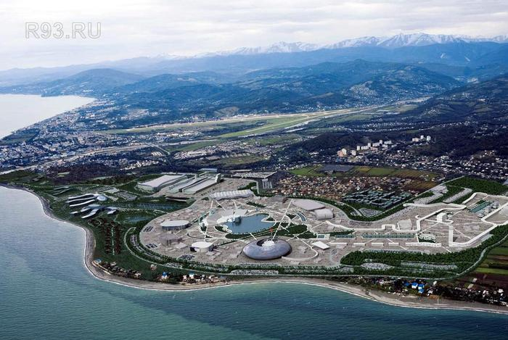

Талисманы зимних Олимпийских игр 2014 были избраны [Белый мишка](http://ru.wikipedia.org/wiki/%D0%91%D0%B5%D0%BB%D1%8B%D0%B9_%D0%BC%D0%B5%D0%B4%D0%B2%D0%B5%D0%B4%D1%8C), снежный [Леопард](http://ru.wikipedia.org/wiki/%D0%98%D1%80%D0%B1%D0%B8%D1%81) и [Зайка](http://ru.wikipedia.org/wiki/%D0%97%D0%B0%D1%8F%D1%86-%D0%B1%D0%B5%D0%BB%D1%8F%D0%BA).

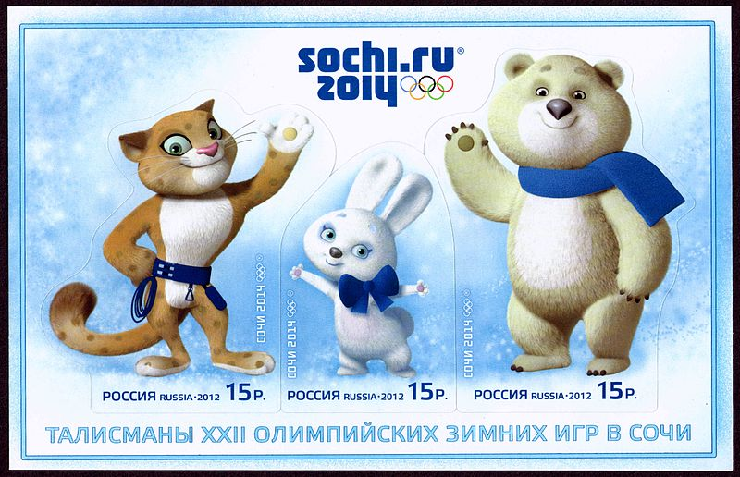

Виды спорта

1. [Биатлон](http://commons.wikimedia.org/wiki/File:Biathlon_pictogram.svg?uselang=ru) [Биатлон](http://ru.wikipedia.org/wiki/%D0%91%D0%B8%D0%B0%D1%82%D0%BB%D0%BE%D0%BD)   
2. [Бобслей](http://commons.wikimedia.org/wiki/File:Bobsleigh_pictogram.svg?uselang=ru) [Бобслей](http://ru.wikipedia.org/wiki/%D0%91%D0%BE%D0%B1%D1%81%D0%BB%D0%B5%D0%B9)

* [Скелетон](http://commons.wikimedia.org/wiki/File:Skeleton_pictogram.svg?uselang=ru) [Скелетон](http://ru.wikipedia.org/wiki/%D0%A1%D0%BA%D0%B5%D0%BB%D0%B5%D1%82%D0%BE%D0%BD)

3. [Кёрлинг](http://commons.wikimedia.org/wiki/File:Curling_pictogram.svg?uselang=ru) [Кёрлинг](http://ru.wikipedia.org/wiki/%D0%9A%D1%91%D1%80%D0%BB%D0%B8%D0%BD%D0%B3)   
4. Коньковые виды спорта

* [Конькобежный спорт](http://commons.wikimedia.org/wiki/File:Speed_skating_pictogram.svg?uselang=ru) [Конькобежный спорт](http://ru.wikipedia.org/wiki/%D0%9A%D0%BE%D0%BD%D1%8C%D0%BA%D0%BE%D0%B1%D0%B5%D0%B6%D0%BD%D1%8B%D0%B9_%D1%81%D0%BF%D0%BE%D1%80%D1%82)
* [Фигурное катание](http://commons.wikimedia.org/wiki/File:Figure_skating_pictogram.svg?uselang=ru) [Фигурное катание](http://ru.wikipedia.org/wiki/%D0%A4%D0%B8%D0%B3%D1%83%D1%80%D0%BD%D0%BE%D0%B5_%D0%BA%D0%B0%D1%82%D0%B0%D0%BD%D0%B8%D0%B5)
* [Шорт-трек](http://commons.wikimedia.org/wiki/File:Short_track_speed_skating_pictogram.svg?uselang=ru) [Шорт-трек](http://ru.wikipedia.org/wiki/%D0%A8%D0%BE%D1%80%D1%82-%D1%82%D1%80%D0%B5%D0%BA)

5. Лыжные виды спорта

* [Горнолыжный спорт](http://commons.wikimedia.org/wiki/File:Alpine_skiing_pictogram.svg?uselang=ru) [Горнолыжный спорт](http://ru.wikipedia.org/wiki/%D0%93%D0%BE%D1%80%D0%BD%D0%BE%D0%BB%D1%8B%D0%B6%D0%BD%D1%8B%D0%B9_%D1%81%D0%BF%D0%BE%D1%80%D1%82)
* [Лыжное двоеборье](http://commons.wikimedia.org/wiki/File:Nordic_combined_pictogram.svg?uselang=ru) [Лыжное двоеборье](http://ru.wikipedia.org/wiki/%D0%9B%D1%8B%D0%B6%D0%BD%D0%BE%D0%B5_%D0%B4%D0%B2%D0%BE%D0%B5%D0%B1%D0%BE%D1%80%D1%8C%D0%B5)
* [Лыжные гонки](http://commons.wikimedia.org/wiki/File:Cross_country_skiing_pictogram.svg?uselang=ru) [Лыжные гонки](http://ru.wikipedia.org/wiki/%D0%9B%D1%8B%D0%B6%D0%BD%D1%8B%D0%B5_%D0%B3%D0%BE%D0%BD%D0%BA%D0%B8)
* [Прыжки с трамплина](http://commons.wikimedia.org/wiki/File:Ski_jumping_pictogram.svg?uselang=ru) [Прыжки на лыжах с трамплина](http://ru.wikipedia.org/wiki/%D0%9F%D1%80%D1%8B%D0%B6%D0%BA%D0%B8_%D0%BD%D0%B0_%D0%BB%D1%8B%D0%B6%D0%B0%D1%85_%D1%81_%D1%82%D1%80%D0%B0%D0%BC%D0%BF%D0%BB%D0%B8%D0%BD%D0%B0)
* [Фристайл](http://commons.wikimedia.org/wiki/File:Freestyle_skiing_pictogram.svg?uselang=ru) [Фристайл](http://ru.wikipedia.org/wiki/%D0%A4%D1%80%D0%B8%D1%81%D1%82%D0%B0%D0%B9%D0%BB_(%D0%BB%D1%8B%D0%B6%D0%BD%D1%8B%D0%B9_%D1%81%D0%BF%D0%BE%D1%80%D1%82))
* [Сноуборд](http://commons.wikimedia.org/wiki/File:Snowboarding_pictogram.svg?uselang=ru) [Сноуборд](http://ru.wikipedia.org/wiki/%D0%A1%D0%BD%D0%BE%D1%83%D0%B1%D0%BE%D1%80%D0%B4_(%D0%B2%D0%B8%D0%B4_%D1%81%D0%BF%D0%BE%D1%80%D1%82%D0%B0))

6. [Санный спорт](http://commons.wikimedia.org/wiki/File:Luge_pictogram.svg?uselang=ru) [Санный спорт](http://ru.wikipedia.org/wiki/%D0%A1%D0%B0%D0%BD%D0%BD%D1%8B%D0%B9_%D1%81%D0%BF%D0%BE%D1%80%D1%82)  
7 [Хоккей](http://commons.wikimedia.org/wiki/File:Ice_hockey_pictogram.svg?uselang=ru) [Хоккей с шайбой](http://ru.wikipedia.org/wiki/%D0%A5%D0%BE%D0%BA%D0%BA%D0%B5%D0%B9_%D1%81_%D1%88%D0%B0%D0%B9%D0%B1%D0%BE%D0%B9)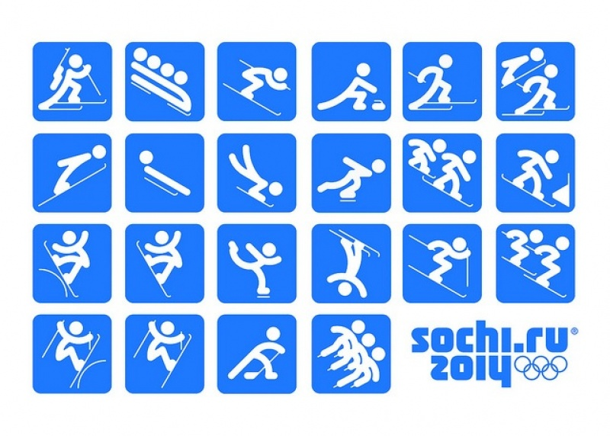 Пятнадцать зимних спортивных дисциплин, объединённых в семь олимпийских видов спорта, включены в программу зимних Олимпийских игр 2014. Сюда входят три коньковых вида, шесть лыжных видов, два вида бобслея, а также четыре отдельных вида спорта. Всего разыгрывается 98 комплектов медалей.

* 1. [Биатлон](http://commons.wikimedia.org/wiki/File:Biathlon_pictogram.svg?uselang=ru)[**Биатлон**](http://ru.wikipedia.org/wiki/%D0%91%D0%B8%D0%B0%D1%82%D0%BB%D0%BE%D0%BD)

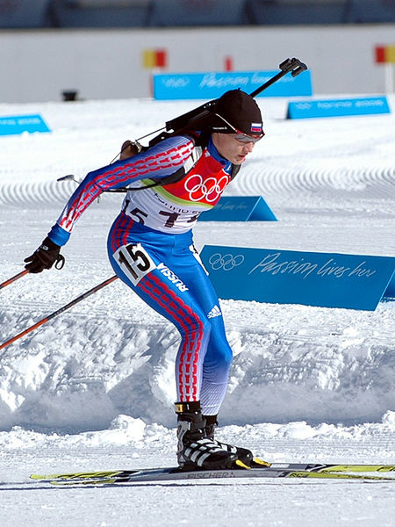

Охота на лыжах издавна являлась частью быта многих северных народов. Однако рассматривать эту деятельность как спортивные состязания начали лишь с [XVIII века](http://ru.wikipedia.org/wiki/XVIII_%D0%B2%D0%B5%D0%BA).

В биатлоне используется свободный стиль передвижения на [лыжах](http://ru.wikipedia.org/wiki/%D0%9B%D1%8B%D0%B6%D0%B8). Длина лыж зависит от роста спортсмена — они не должны быть короче, чем рост спортсмена минус 4 см, максимальная длина не ограничена. Минимальная ширина лыж — 4 см, масса — не менее 750 граммов. Используются обычные лыжи и [лыжные палки](http://ru.wikipedia.org/wiki/%D0%9B%D1%8B%D0%B6%D0%BD%D1%8B%D0%B5_%D0%BF%D0%B0%D0%BB%D0%BA%D0%B8) для [лыжных гонок](http://ru.wikipedia.org/wiki/%D0%9B%D1%8B%D0%B6%D0%BD%D1%8B%D0%B5_%D0%B3%D0%BE%D0%BD%D0%BA%D0%B8) (длина палок не должна превышать рост спортсмена; не разрешаются палки изменяемой длины и усиливающие толчок).

Для стрельбы применяются [винтовки](http://ru.wikipedia.org/wiki/%D0%92%D0%B8%D0%BD%D1%82%D0%BE%D0%B2%D0%BA%D0%B0) с минимальным весом 3,5 кг, которые во время гонки транспортируются на спине.

На [стрельбище](http://ru.wikipedia.org/wiki/%D0%91%D0%B8%D0%B0%D1%82%D0%BB%D0%BE%D0%BD%D0%BD%D0%BE%D0%B5_%D1%81%D1%82%D1%80%D0%B5%D0%BB%D1%8C%D0%B1%D0%B8%D1%89%D0%B5) [расстояние](http://ru.wikipedia.org/wiki/%D0%A0%D0%B0%D1%81%D1%81%D1%82%D0%BE%D1%8F%D0%BD%D0%B8%D0%B5) до [мишеней](http://ru.wikipedia.org/wiki/%D0%9C%D0%B8%D1%88%D0%B5%D0%BD%D1%8C) составляет 50 метров. Мишени, используемые на соревнованиях, традиционно чёрного цвета, в количестве пяти штук на одной белой пластине. По мере попадания мишени закрываются белым клапаном, что позволяет биатлонисту сразу видеть результат своей стрельбы. Во всех видах гонок, за исключением [эстафеты](http://ru.wikipedia.org/wiki/%D0%AD%D1%81%D1%82%D0%B0%D1%84%D0%B5%D1%82%D0%B0_(%D0%B1%D0%B8%D0%B0%D1%82%D0%BB%D0%BE%D0%BD)), на каждом [огневом рубеже](http://ru.wikipedia.org/wiki/%D0%91%D0%B8%D0%B0%D1%82%D0%BB%D0%BE%D0%BD%D0%BD%D0%BE%D0%B5_%D1%81%D1%82%D1%80%D0%B5%D0%BB%D1%8C%D0%B1%D0%B8%D1%89%D0%B5) у биатлониста в распоряжении пять выстрелов. В эстафете можно использовать дополнительные патроны, заряжающиеся вручную, в количестве 3 штук на каждый огневой рубеж.

На сегодняшний день в рамках крупнейших международных биатлонных соревнований проводится шесть видов гонок:

* [индивидуальная гонка](http://ru.wikipedia.org/wiki/%D0%98%D0%BD%D0%B4%D0%B8%D0%B2%D0%B8%D0%B4%D1%83%D0%B0%D0%BB%D1%8C%D0%BD%D0%B0%D1%8F_%D0%B3%D0%BE%D0%BD%D0%BA%D0%B0)
* [спринт](http://ru.wikipedia.org/wiki/%D0%A1%D0%BF%D1%80%D0%B8%D0%BD%D1%82_(%D0%B1%D0%B8%D0%B0%D1%82%D0%BB%D0%BE%D0%BD))
* [гонка преследования](http://ru.wikipedia.org/wiki/%D0%93%D0%BE%D0%BD%D0%BA%D0%B0_%D0%BF%D1%80%D0%B5%D1%81%D0%BB%D0%B5%D0%B4%D0%BE%D0%B2%D0%B0%D0%BD%D0%B8%D1%8F)
* [масс-старт](http://ru.wikipedia.org/wiki/%D0%9C%D0%B0%D1%81%D1%81-%D1%81%D1%82%D0%B0%D1%80%D1%82)
* [эстафета](http://ru.wikipedia.org/wiki/%D0%AD%D1%81%D1%82%D0%B0%D1%84%D0%B5%D1%82%D0%B0_(%D0%B1%D0%B8%D0%B0%D1%82%D0%BB%D0%BE%D0%BD))
* [смешанная эстафета](http://ru.wikipedia.org/wiki/%D0%A1%D0%BC%D0%B5%D1%88%D0%B0%D0%BD%D0%BD%D0%B0%D1%8F_%D1%8D%D1%81%D1%82%D0%B0%D1%84%D0%B5%D1%82%D0%B0)

**2. [Бобслей](http://commons.wikimedia.org/wiki/File:Bobsleigh_pictogram.svg?uselang=ru)**[**Бобслей**](http://ru.wikipedia.org/wiki/%D0%91%D0%BE%D0%B1%D1%81%D0%BB%D0%B5%D0%B9)

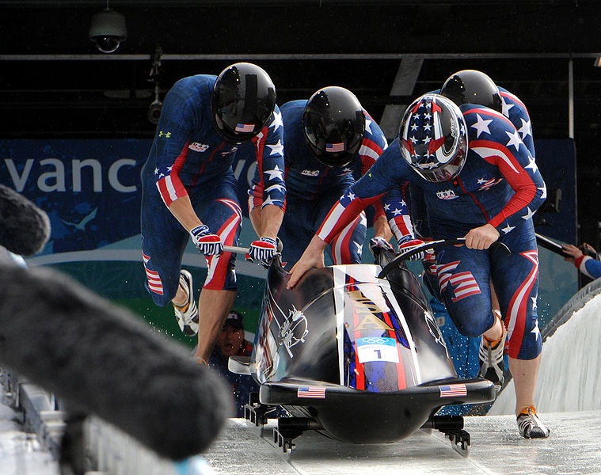

**Бобсле́й** (от [англ.](http://ru.wikipedia.org/wiki/%D0%90%D0%BD%D0%B3%D0%BB%D0%B8%D0%B9%D1%81%D0%BA%D0%B8%D0%B9_%D1%8F%D0%B7%D1%8B%D0%BA) *bobsleigh*) — зимний олимпийский вид спорта, представляющий собой скоростной спуск с гор по специально оборудованным ледовым трассам на управляемых санях — [бобах](http://ru.wikipedia.org/wiki/%D0%91%D0%BE%D0%B1_(%D1%81%D0%B0%D0%BD%D0%B8)).

Первые в мире особые сани были сконструированы в 1904 году и сделаны из дерева. Были заменены стальными санями, которые стали называть «[бобами](http://ru.wikipedia.org/wiki/%D0%91%D0%BE%D0%B1_(%D1%81%D0%B0%D0%BD%D0%B8))» из-за способа, которым команды качались назад и вперёд для увеличения скорости на прямых.

Бобслейная команда сначала состояла из пяти или шести человек. Но в 1930-х годах состав сократили до двух и четырёх человек. Команда состоит из пилота, одного брейкмана и двух разгоняющих в бобах-четверках.

Трасса для бобслея представляет собой ледяной жёлоб на железобетонном основании, имеющий различные по крутизне повороты и виражи. Трасса обязана иметь по крайней мере один прямой участок и лабиринт (три последовательных поворота без прямого участка). Единственная натуральная трасса находится в Санкт-Морице. Длина трассы — 1500-2000 метров с 15 виражами минимального радиуса 8 метров, а перепад высот от 130 до 150 метров.

[Скелетон](http://commons.wikimedia.org/wiki/File:Skeleton_pictogram.svg?uselang=ru)[**Скелетон**](http://ru.wikipedia.org/wiki/%D0%A1%D0%BA%D0%B5%D0%BB%D0%B5%D1%82%D0%BE%D0%BD)

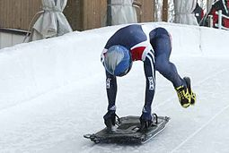

**Ске́летон** ([англ.](http://ru.wikipedia.org/wiki/%D0%90%D0%BD%D0%B3%D0%BB%D0%B8%D0%B9%D1%81%D0%BA%D0%B8%D0%B9_%D1%8F%D0%B7%D1%8B%D0%BA) *skeleton* с греч. «скелет, каркас») — зимний [олимпийский вид спорта](http://ru.wikipedia.org/wiki/%D0%9E%D0%BB%D0%B8%D0%BC%D0%BF%D0%B8%D0%B9%D1%81%D0%BA%D0%B8%D0%B5_%D0%B8%D0%B3%D1%80%D1%8B), представляющий собой спуск по [ледяному](http://ru.wikipedia.org/wiki/%D0%9B%D0%B5%D0%B4) жёлобу на двухполозьевых [санях](http://ru.wikipedia.org/wiki/%D0%A1%D0%B0%D0%BD%D0%B8) на укрепленной раме, победитель которого определяется по сумме двух или четырёх заездов.

Прародителем скелетона считается спуск с гор на бесполозных деревянных санях, распространённых среди [канадских](http://ru.wikipedia.org/wiki/%D0%9A%D0%B0%D0%BD%D0%B0%D0%B4%D0%B0) [индейцев](http://ru.wikipedia.org/wiki/%D0%98%D0%BD%D0%B4%D0%B5%D0%B9%D1%86%D1%8B).

Сведения о спортивных состязаниях саночников датируются серединой

Позже сани сделали из мелла. Скелетон представляет собой сани c утяжелённой рамой, без рулевого управления, на которых спортсмен лежит головой вперёд по направлению движения, лицом вниз. Для управления используются специальные шипы на ботинках. Cнизу к скелетону крепятся два стальных конька, а сверху — две ручки. Расположенные спереди и сзади скелетона бамперы играют роль глушителей и защищают скелетониста от ударов о стену ледового желоба.

Чтобы все спортсмены были в равных условиях, сани стандартизированы. Размеры скелетона — от 80 до 120 см длиной и от 34 до 38 см шириной (расстояние между полозьями). Нагревать коньки запрещено, перед каждым стартом проверяется их температура. На финише сани и спортсмен взвешиваются, максимальный вес скелетона — 43 кг для мужчин и 35 кг для женщин, вес скелетона со спортсменом не должен превышать 115 кг для мужчин и 92 кг — для женщин. В случае необходимости допускается утяжелять сани балластом.

**3. [Кёрлинг](http://commons.wikimedia.org/wiki/File:Curling_pictogram.svg?uselang=ru)**[**Кёрлинг**](http://ru.wikipedia.org/wiki/%D0%9A%D1%91%D1%80%D0%BB%D0%B8%D0%BD%D0%B3)

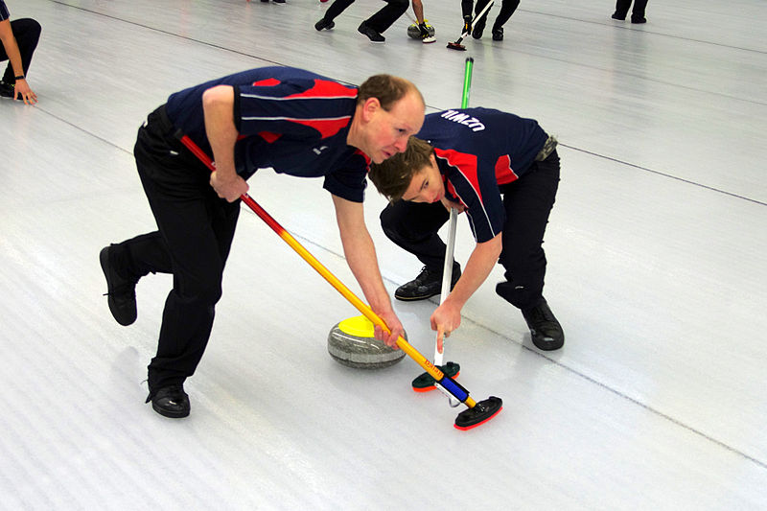

**Кёрлинг** ([англ.](http://ru.wikipedia.org/wiki/%D0%90%D0%BD%D0%B3%D0%BB%D0%B8%D0%B9%D1%81%D0%BA%D0%B8%D0%B9_%D1%8F%D0%B7%D1%8B%D0%BA) *curling*, от [скотс](http://ru.wikipedia.org/wiki/%D0%A8%D0%BE%D1%82%D0%BB%D0%B0%D0%BD%D0%B4%D1%81%D0%BA%D0%B8%D0%B9_%D1%8F%D0%B7%D1%8B%D0%BA_(%D0%B3%D0%B5%D1%80%D0%BC%D0%B0%D0%BD%D1%81%D0%BA%D0%B8%D0%B9)" \o "Шотландский язык (германский)). *curr*) — командная [спортивная игра](http://ru.wikipedia.org/wiki/%D0%A1%D0%BF%D0%BE%D1%80%D1%82%D0%B8%D0%B2%D0%BD%D0%B0%D1%8F_%D0%B8%D0%B3%D1%80%D0%B0) на [ледяной](http://ru.wikipedia.org/wiki/%D0%9B%D1%91%D0%B4) площадке. Участники двух команд поочерёдно пускают по льду специальные тяжёлые [гранитные](http://ru.wikipedia.org/wiki/%D0%93%D1%80%D0%B0%D0%BD%D0%B8%D1%82) снаряды («[камни](http://ru.wikipedia.org/w/index.php?title=%D0%9A%D0%B0%D0%BC%D0%B5%D0%BD%D1%8C_(%D0%BA%D1%91%D1%80%D0%BB%D0%B8%D0%BD%D0%B3)&action=edit&redlink=1)») в сторону размеченной на льду мишени («[дома](http://ru.wikipedia.org/w/index.php?title=%D0%94%D0%BE%D0%BC_(%D0%BA%D1%91%D1%80%D0%BB%D0%B8%D0%BD%D0%B3)&action=edit&redlink=1)»). От каждой команды — четыре игрока.

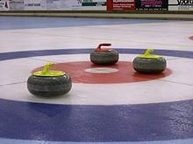

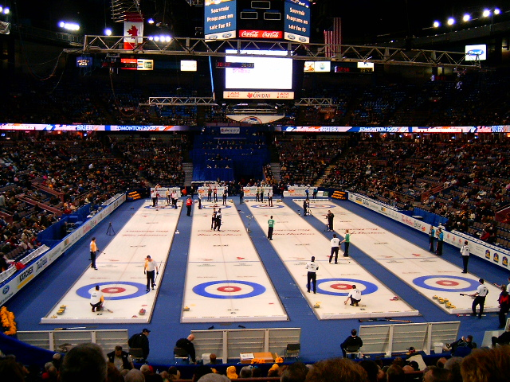

[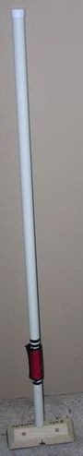](http://commons.wikimedia.org/wiki/File:Curlingbroom.jpg?uselang=ru)Щётка для кёрлинга

В течение одного энда команды по очереди выпускают по 8 камней. При розыгрыше камня игрок отталкивается от стартовой колодки и разгоняет по льду камень. При этом он пытается либо добиться остановки камня в определённом месте, либо выбить из зачётной зоны камни противников, в зависимости от текущей тактической цели. Другие игроки команды могут с помощью специальных щёток тереть лёд перед камнем, тем самым слегка подправляя его движение. Такие манипуляции щёткой называются свипованием (от [англ.](http://ru.wikipedia.org/wiki/%D0%90%D0%BD%D0%B3%D0%BB%D0%B8%D0%B9%D1%81%D0%BA%D0%B8%D0%B9_%D1%8F%D0%B7%D1%8B%D0%BA) *to sweep* — мести, подметать).

После того, как разыграны все 16 камней, производится подсчёт очков в энде. Учитываются только те камни, которые находятся внутри дома. Команда, чей камень оказался ближе всего к центру, считается выигравшей энд. Она получает по одному очку за каждый камень, оказавшийся ближе к центру, чем ближайший к центру камень противника

**Коньковые виды спорта**

* **[Конькобежный спорт](http://commons.wikimedia.org/wiki/File:Speed_skating_pictogram.svg?uselang=ru)**[**Конькобежный спорт**](http://ru.wikipedia.org/wiki/%D0%9A%D0%BE%D0%BD%D1%8C%D0%BA%D0%BE%D0%B1%D0%B5%D0%B6%D0%BD%D1%8B%D0%B9_%D1%81%D0%BF%D0%BE%D1%80%D1%82)

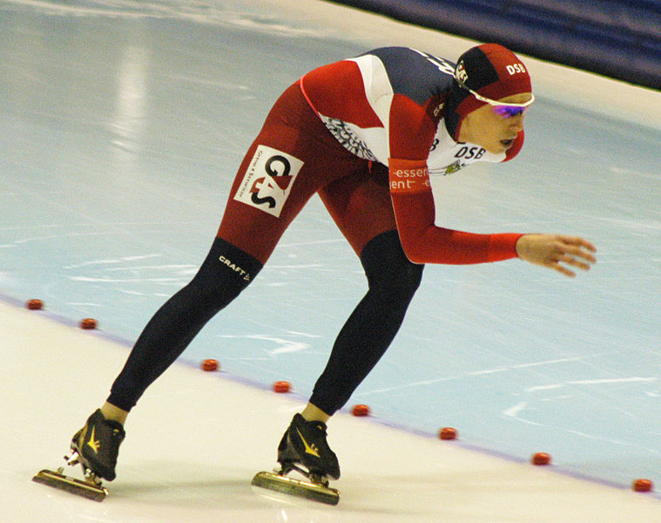

**Соревнования по классическому бегу на коньках** проводятся в следующих форматах:многоборье ([англ.](http://ru.wikipedia.org/wiki/%D0%90%D0%BD%D0%B3%D0%BB%D0%B8%D0%B9%D1%81%D0%BA%D0%B8%D0%B9_%D1%8F%D0%B7%D1%8B%D0%BA) *allround*;)на отдельных дистанциях, включая командную гонку преследования; спринтерские.

**Многоборье** старейший из форматов. Спортсмены выступают на дистанциях 500 м, 1500 м, 5000 м и 10000 м. За забег начисляются очки — за каждую секунду времени прохождения 500 м даётся 1,000 очко. Время на других дистанциях делится на число, на которое данная дистанция длиннее 500 м, затем вычисляется количество очков, аналогично вычислению очков на 500 м, и добавляется к сумме очков полученных за предыдущие дистанции. Победителем становится конькобежец набравший наименьшую сумму. Каждый конькобежец в одном стартует по внутренней дорожке, во втором — по внешней дорожке. В командной гонке преследования от страны можно выставить одну женскую и одну мужскую команду. В забеге участвуют две команды по три конькобежца. Они стартуют одновременно на противоположных сторонах катка с середины внутренней прямой. Женщины бегут шесть кругов, мужчины восемь.

**Фигу́рное ката́ние**

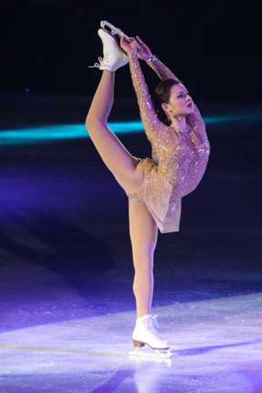

**Фигу́рное ката́ние** — конькобежны [вид спорта](http://ru.wikipedia.org/wiki/%D0%92%D0%B8%D0%B4%D1%8B_%D1%81%D0%BF%D0%BE%D1%80%D1%82%D0%B0). Основная идея заключается в передвижении спортсмена или пары спортсменов на [коньках](http://ru.wikipedia.org/wiki/%D0%A4%D0%B8%D0%B3%D1%83%D1%80%D0%BD%D1%8B%D0%B5_%D0%BA%D0%BE%D0%BD%D1%8C%D0%BA%D0%B8) по [льду](http://ru.wikipedia.org/wiki/%D0%9B%D1%91%D0%B4) с переменами направления скольжения и выполнением дополнительных элементов ([вращением](http://ru.wikipedia.org/wiki/%D0%92%D1%80%D0%B0%D1%89%D0%B5%D0%BD%D0%B8%D1%8F_%D0%B2_%D1%84%D0%B8%D0%B3%D1%83%D1%80%D0%BD%D0%BE%D0%BC_%D0%BA%D0%B0%D1%82%D0%B0%D0%BD%D0%B8%D0%B8), [прыжками](http://ru.wikipedia.org/wiki/%D0%9F%D1%80%D1%8B%D0%B6%D0%BA%D0%B8_%D0%B2_%D1%84%D0%B8%D0%B3%D1%83%D1%80%D0%BD%D0%BE%D0%BC_%D0%BA%D0%B0%D1%82%D0%B0%D0%BD%D0%B8%D0%B8), [комбинаций шагов](http://ru.wikipedia.org/wiki/%D0%A8%D0%B0%D0%B3%D0%B8_%D0%B2_%D1%84%D0%B8%D0%B3%D1%83%D1%80%D0%BD%D0%BE%D0%BC_%D0%BA%D0%B0%D1%82%D0%B0%D0%BD%D0%B8%D0%B8), [поддержек](http://ru.wikipedia.org/wiki/%D0%9F%D0%BE%D0%B4%D0%B4%D0%B5%D1%80%D0%B6%D0%BA%D0%B8_%D0%B2_%D1%84%D0%B8%D0%B3%D1%83%D1%80%D0%BD%D0%BE%D0%BC_%D0%BA%D0%B0%D1%82%D0%B0%D0%BD%D0%B8%D0%B8) и др.) под [музыку](http://ru.wikipedia.org/wiki/%D0%9C%D1%83%D0%B7%D1%8B%D0%BA%D0%B0).

В фигурном катании выделяют 5 дисциплин: [мужское одиночное катание](http://ru.wikipedia.org/wiki/%D0%9C%D1%83%D0%B6%D1%81%D0%BA%D0%BE%D0%B5_%D0%BE%D0%B4%D0%B8%D0%BD%D0%BE%D1%87%D0%BD%D0%BE%D0%B5_%D1%84%D0%B8%D0%B3%D1%83%D1%80%D0%BD%D0%BE%D0%B5_%D0%BA%D0%B0%D1%82%D0%B0%D0%BD%D0%B8%D0%B5), [женское одиночное катание](http://ru.wikipedia.org/wiki/%D0%96%D0%B5%D0%BD%D1%81%D0%BA%D0%BE%D0%B5_%D0%BE%D0%B4%D0%B8%D0%BD%D0%BE%D1%87%D0%BD%D0%BE%D0%B5_%D1%84%D0%B8%D0%B3%D1%83%D1%80%D0%BD%D0%BE%D0%B5_%D0%BA%D0%B0%D1%82%D0%B0%D0%BD%D0%B8%D0%B5), [парное фигурное катание](http://ru.wikipedia.org/wiki/%D0%9F%D0%B0%D1%80%D0%BD%D0%BE%D0%B5_%D1%84%D0%B8%D0%B3%D1%83%D1%80%D0%BD%D0%BE%D0%B5_%D0%BA%D0%B0%D1%82%D0%B0%D0%BD%D0%B8%D0%B5_(%D1%81%D0%BF%D0%BE%D1%80%D1%82%D0%B8%D0%B2%D0%BD%D1%8B%D0%B5_%D0%BF%D0%B0%D1%80%D1%8B)), [спортивные танцы](http://ru.wikipedia.org/wiki/%D0%A1%D0%BF%D0%BE%D1%80%D1%82%D0%B8%D0%B2%D0%BD%D1%8B%D0%B5_%D1%82%D0%B0%D0%BD%D1%86%D1%8B_%D0%BD%D0%B0_%D0%BB%D1%8C%D0%B4%D1%83) и [групповое синхронное катание](http://ru.wikipedia.org/wiki/%D0%A1%D0%B8%D0%BD%D1%85%D1%80%D0%BE%D0%BD%D0%BD%D0%BE%D0%B5_%D1%84%D0%B8%D0%B3%D1%83%D1%80%D0%BD%D0%BE%D0%B5_%D0%BA%D0%B0%D1%82%D0%B0%D0%BD%D0%B8%D0%B5).

делятся по следующим возрастным группам.

* **[Шорт-трек](http://commons.wikimedia.org/wiki/File:Short_track_speed_skating_pictogram.svg?uselang=ru)**[**Шорт-трек**](http://ru.wikipedia.org/wiki/%D0%A8%D0%BE%D1%80%D1%82-%D1%82%D1%80%D0%B5%D0%BA)

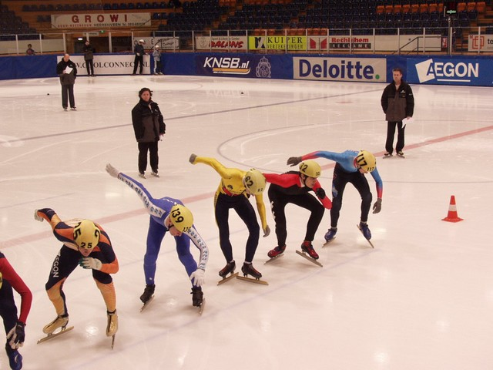

**Шорт-трек** ([англ.](http://ru.wikipedia.org/wiki/%D0%90%D0%BD%D0%B3%D0%BB%D0%B8%D0%B9%D1%81%D0%BA%D0%B8%D0%B9_%D1%8F%D0%B7%D1%8B%D0%BA) *Short track speed skating*, [рус.](http://ru.wikipedia.org/wiki/%D0%A0%D1%83%D1%81%D1%81%D0%BA%D0%B8%D0%B9_%D1%8F%D0%B7%D1%8B%D0%BA) *Скоростной бег на коньках на короткой дорожке*) — форма [конькобежного спорта](http://ru.wikipedia.org/wiki/%D0%9A%D0%BE%D0%BD%D1%8C%D0%BA%D0%BE%D0%B1%D0%B5%D0%B6%D0%BD%D1%8B%D0%B9_%D1%81%D0%BF%D0%BE%D1%80%D1%82). В соревнованиях несколько спортсменов (как правило 4—8: чем больше дистанция, тем больше спортсменов в забеге) одновременно катаются по овальной ледовой дорожке длиной 111,12 м[http://bits.wikimedia.org/static-1.23wmf8/skins/common/images/magnify-clip.png](http://ru.wikipedia.org/wiki/%D0%A4%D0%B0%D0%B9%D0%BB:NK_P4104119.jpg)

[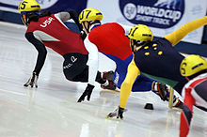](http://commons.wikimedia.org/wiki/File:Saguenay_500m.jpg?uselang=ru)

[http://bits.wikimedia.org/static-1.23wmf8/skins/common/images/magnify-clip.png](http://ru.wikipedia.org/wiki/%D0%A4%D0%B0%D0%B9%D0%BB:Saguenay_500m.jpg)

Дорожка, как правило, размещается на обычной хоккейной площадке.. Ездят против часовой стрелки. В соревнованиях на короткие дистанции, чтобы конькобежцы поворачивали на «чистом» льду, трассу вместе со стартовой чертой от забега к забегу немного смещают. На длинные — выпускают льдоуборочную машину после каждого забега.

Забеги проводятся на 500, 1000, 1500 и 3000 метров.

Во время **эстафеты** участники могут менять друг друга в любой момент, кроме последних двух кругов. При этом они могут подталкивать своих товарищей. Упавшего спортсмена можно сменить в любой момент (в том числе и на последних кругах). У мужчин эстафета 5000 м, у женщин — 3000 м.

**Многоборье** состоит из четырёх дисциплин: 500 м (4,5 кругов), 1000 м (9 кругов), 1500 м (13,5 кругов), 3000 м (27 кругов).

Для настоящего конькобежного спорта нужен специализированный стадион

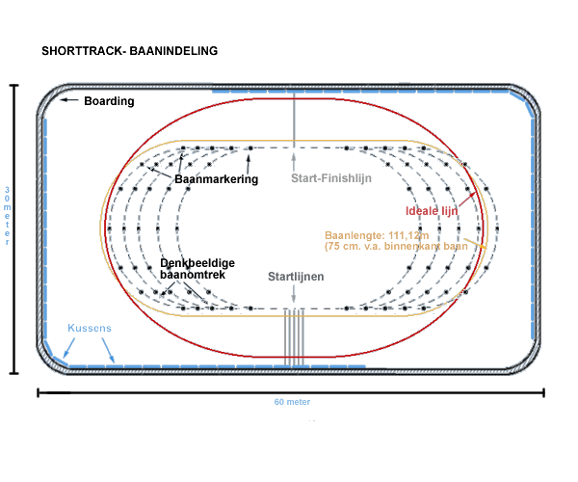

**5. Лыжные виды спорта**

**[Горнолыжный спорт](http://commons.wikimedia.org/wiki/File:Alpine_skiing_pictogram.svg?uselang=ru)**[**Горнолыжный спорт**](http://ru.wikipedia.org/wiki/%D0%93%D0%BE%D1%80%D0%BD%D0%BE%D0%BB%D1%8B%D0%B6%D0%BD%D1%8B%D0%B9_%D1%81%D0%BF%D0%BE%D1%80%D1%82)

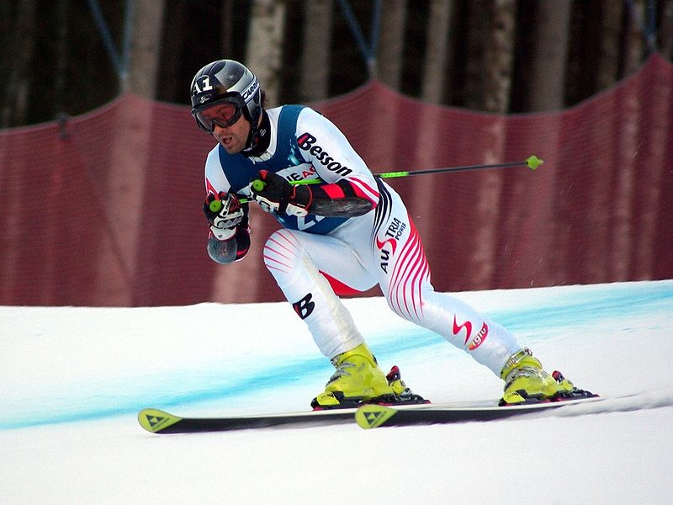

**Горнолыжный спорт** — спуск с гор на [специальных лыжах](http://ru.wikipedia.org/wiki/%D0%93%D0%BE%D1%80%D0%BD%D1%8B%D0%B5_%D0%BB%D1%8B%D0%B6%D0%B8). Вид спорта, а также популярный вид активного отдыха миллионов людей по всему миру. Традиционно наиболее развит в таких странах, как [Австрия](http://ru.wikipedia.org/wiki/%D0%90%D0%B2%D1%81%D1%82%D1%80%D0%B8%D1%8F), [Италия](http://ru.wikipedia.org/wiki/%D0%98%D1%82%D0%B0%D0%BB%D0%B8%D1%8F), [Франция](http://ru.wikipedia.org/wiki/%D0%A4%D1%80%D0%B0%D0%BD%D1%86%D0%B8%D1%8F), [Швейцария](http://ru.wikipedia.org/wiki/%D0%A8%D0%B2%D0%B5%D0%B9%D1%86%D0%B0%D1%80%D0%B8%D1%8F), [США](http://ru.wikipedia.org/wiki/%D0%A1%D0%A8%D0%90), [Германия](http://ru.wikipedia.org/wiki/%D0%93%D0%B5%D1%80%D0%BC%D0%B0%D0%BD%D0%B8%D1%8F). Родиной горнолыжного спорта являются [Альпы](http://ru.wikipedia.org/wiki/%D0%90%D0%BB%D1%8C%D0%BF%D1%8B), на большинстве языков само название этого вида означает «альпийские лыжи» ([англ.](http://ru.wikipedia.org/wiki/%D0%90%D0%BD%D0%B3%D0%BB%D0%B8%D0%B9%D1%81%D0%BA%D0%B8%D0%B9_%D1%8F%D0%B7%D1%8B%D0%BA) Alpine skiing,[фр.](http://ru.wikipedia.org/wiki/%D0%A4%D1%80%D0%B0%D0%BD%D1%86%D1%83%D0%B7%D1%81%D0%BA%D0%B8%D0%B9_%D1%8F%D0%B7%D1%8B%D0%BA) Ski alpin, [нем.](http://ru.wikipedia.org/wiki/%D0%9D%D0%B5%D0%BC%D0%B5%D1%86%D0%BA%D0%B8%D0%B9_%D1%8F%D0%B7%D1%8B%D0%BA) Ski Alpin, [исп.](http://ru.wikipedia.org/wiki/%D0%98%D1%81%D0%BF%D0%B0%D0%BD%D1%81%D0%BA%D0%B8%D0%B9_%D1%8F%D0%B7%D1%8B%D0%BA) Esquí alpino, [итал.](http://ru.wikipedia.org/wiki/%D0%98%D1%82%D0%B0%D0%BB%D1%8C%D1%8F%D0%BD%D1%81%D0%BA%D0%B8%D0%B9_%D1%8F%D0%B7%D1%8B%D0%BA) Sci alpino)

[**Лыжное двоеборье**](http://ru.wikipedia.org/wiki/%D0%9B%D1%8B%D0%B6%D0%BD%D0%BE%D0%B5_%D0%B4%D0%B2%D0%BE%D0%B5%D0%B1%D0%BE%D1%80%D1%8C%D0%B5)



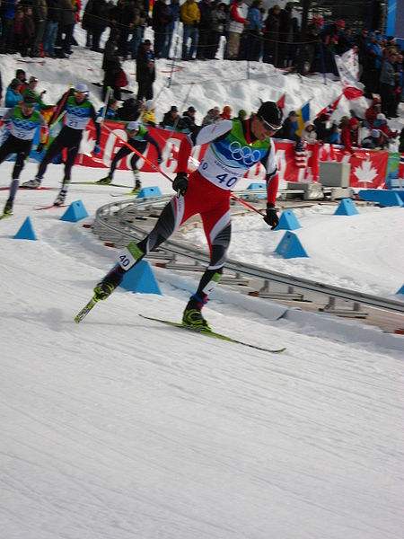

**Лы́жное двоебо́рье** ([англ.](http://ru.wikipedia.org/wiki/%D0%90%D0%BD%D0%B3%D0%BB%D0%B8%D0%B9%D1%81%D0%BA%D0%B8%D0%B9_%D1%8F%D0%B7%D1%8B%D0%BA) *Nordic Combined*) — олимпийский вид спорта, сочетающий в своей программе [прыжки на лыжах с трамплина](http://ru.wikipedia.org/wiki/%D0%9F%D1%80%D1%8B%D0%B6%D0%BA%D0%B8_%D0%BD%D0%B0_%D0%BB%D1%8B%D0%B6%D0%B0%D1%85_%D1%81_%D1%82%D1%80%D0%B0%D0%BC%D0%BF%D0%BB%D0%B8%D0%BD%D0%B0) и [лыжные гонки](http://ru.wikipedia.org/wiki/%D0%9B%D1%8B%D0%B6%D0%BD%D1%8B%D0%B5_%D0%B3%D0%BE%D0%BD%D0%BA%D0%B8). Другое название — **северная комбинация**.

Командный вид — эстафета 4×5 км: каждый из 4 участников команды совершает по одному прыжку, а затем команды уходят со старта лыжной эстафеты с учётом общего результата команды в прыжках.

* [Лыжные гонки](http://commons.wikimedia.org/wiki/File:Cross_country_skiing_pictogram.svg?uselang=ru)[Лыжные гонки](http://ru.wikipedia.org/wiki/%D0%9B%D1%8B%D0%B6%D0%BD%D1%8B%D0%B5_%D0%B3%D0%BE%D0%BD%D0%BA%D0%B8)

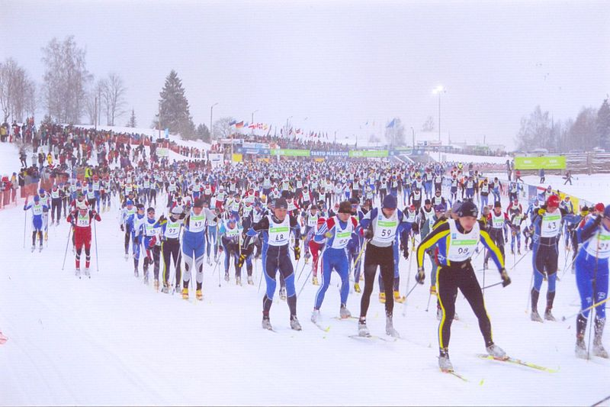

**Лы́жные го́нки** — гонки на [лыжах](http://ru.wikipedia.org/wiki/%D0%9B%D1%8B%D0%B6%D0%B8) на определённую дистанцию по специально подготовленной трассе среди лиц определённой категории (возрастной, половой и т. д.). Основные стили передвижения на лыжах — «классический стиль» и «свободный (коньковый) стиль».

**Класcический стиль**

Всю дистанцию лыжник проходит по подготовленной лыжне, состоящей из двух параллельных колей. «Классические» лыжные ходы разделяют по способу отталкивания палками на попеременные и одновременные.

Наиболее распространены попеременный двушажный ход (применяется на подъёмных участках и отлогих склонах, а при очень хорошем скольжении — и на подъёмах средней крутизны и одновременный одношажный ход (применяется на равнинных участках, на отлогих подъёмах при хорошем скольжении, а также на уклонах при удовлетворительном скольжении).

**Свободный стиль**

«Свободный стиль» подразумевает, что лыжник сам волен выбирать способ передвижения по дистанции.

**Преодоление подъёмов**

Подъёмы могут преодолеваться либо одним из видов конькового хода, либо следующими способами: скользящим шагом, ступающим шагом , беговым шагом, «полу-ёлочкой», «ёлочкой», «лесенкой» (на соревнованиях не применяется), в отдельных случаях, когда подъём довольно резкий, применяется «ёлочка».

**Торможение**

Наиболее распространено торможение «плугом». При спуске наискось часто используется торможение упором. Для предотвращения [травм](http://ru.wikipedia.org/wiki/%D0%A2%D1%80%D0%B0%D0%B2%D0%BC%D0%B0) при возникновении неожиданных препятствий на трассе иногда необходимо применять торможение падением, но не в положение сидя, а боком, для которого также разработана своя, наиболее безопасная, техника выполнения.

Основные виды лыжных гонок

* Соревнования с раздельным стартом
* Соревнования с общим стартом
* Гонки преследования
* [Эстафеты](http://ru.wikipedia.org/wiki/%D0%AD%D1%81%D1%82%D0%B0%D1%84%D0%B5%D1%82%D0%B0)
* Индивидуальный [спринт](http://ru.wikipedia.org/w/index.php?title=%D0%A1%D0%BF%D1%80%D0%B8%D0%BD%D1%82_(%D0%BB%D1%8B%D0%B6%D0%BD%D1%8B%D0%B5_%D0%B3%D0%BE%D0%BD%D0%BA%D0%B8)&action=edit&redlink=1)
* Командный спринт

временем спортсмена.

команды вычисляется по формуле «финишное время последнего члена команды» минус «стартовое время первого члена команды» (обычно равное нулю).

**Индивидуальный спринт**

Соревнования по индивидуальному спринту в формате раздельного старта. После квалификации отобранные спортсмены соревнуются в финалах спринта, которые проходят в виде забегов разного формата с масс-стартом из четырёх человек (изменяется).

**Командный спринт**

Командный спринт проводится как эстафета с командами, состоящими из двух спортсменов, которые поочередно сменяют друг друга, пробегая 3-6 кругов трассы каждый.

[Прыжки с трамплина](http://commons.wikimedia.org/wiki/File:Ski_jumping_pictogram.svg?uselang=ru)[Прыжки на лыжах с трамплина](http://ru.wikipedia.org/wiki/%D0%9F%D1%80%D1%8B%D0%B6%D0%BA%D0%B8_%D0%BD%D0%B0_%D0%BB%D1%8B%D0%B6%D0%B0%D1%85_%D1%81_%D1%82%D1%80%D0%B0%D0%BC%D0%BF%D0%BB%D0%B8%D0%BD%D0%B0)

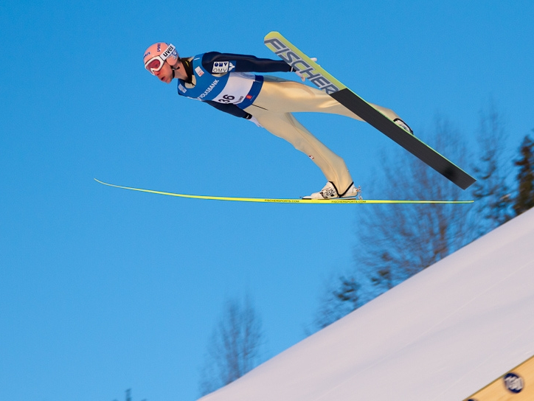

**Прыжки на лыжах с трамплина** ([англ.](http://ru.wikipedia.org/wiki/%D0%90%D0%BD%D0%B3%D0%BB%D0%B8%D0%B9%D1%81%D0%BA%D0%B8%D0%B9_%D1%8F%D0%B7%D1%8B%D0%BA) *ski jumping*) — вид спорта, включающий прыжки на [лыжах](http://ru.wikipedia.org/wiki/%D0%9B%D1%8B%D0%B6%D0%B8) со специально оборудованных [трамплинов](http://ru.wikipedia.org/wiki/%D0%A2%D1%80%D0%B0%D0%BC%D0%BF%D0%BB%D0%B8%D0%BD). Этот вид спорта зародился в [Норвегии](http://ru.wikipedia.org/wiki/%D0%9D%D0%BE%D1%80%D0%B2%D0%B5%D0%B3%D0%B8%D1%8F), в стране, где был распространен народный обычай состязаться в искусстве катания с гор (слалом)

До 2010-х годов в соревнованиях участвовали только мужчины.

На официальных соревнованиях длина дистанции колеблется от 800 м до 50 км.

Соревнования по прыжкам на лыжах с трамплина проводятся в зимний и летний сезон. Наиболее авторитетными и значимыми являются старты, проводящиеся в зимнее время на трамплинах с критической точкой 90 метров и более.

[Фристайл](http://ru.wikipedia.org/wiki/%D0%A4%D1%80%D0%B8%D1%81%D1%82%D0%B0%D0%B9%D0%BB_(%D0%BB%D1%8B%D0%B6%D0%BD%D1%8B%D0%B9_%D1%81%D0%BF%D0%BE%D1%80%D1%82))



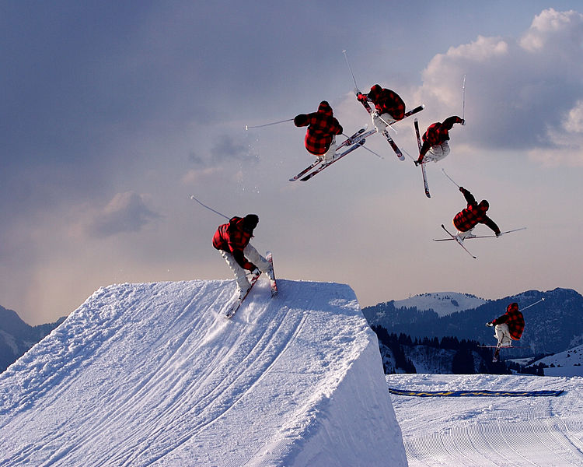

**Фриста́йл** ([англ.](http://ru.wikipedia.org/wiki/%D0%90%D0%BD%D0%B3%D0%BB%D0%B8%D0%B9%D1%81%D0%BA%D0%B8%D0%B9_%D1%8F%D0%B7%D1%8B%D0%BA) *Freestyle skiing*) — вид [лыжного спорта](http://ru.wikipedia.org/wiki/%D0%9B%D1%8B%D0%B6%D0%BD%D1%8B%D0%B9_%D1%81%D0%BF%D0%BE%D1%80%D1%82). Дисциплинами фристайла являются [лыжная акробатика](http://ru.wikipedia.org/w/index.php?title=%D0%9B%D1%8B%D0%B6%D0%BD%D0%B0%D1%8F_%D0%B0%D0%BA%D1%80%D0%BE%D0%B1%D0%B0%D1%82%D0%B8%D0%BA%D0%B0&action=edit&redlink=1), [могул](http://ru.wikipedia.org/wiki/%D0%9C%D0%BE%D0%B3%D1%83%D0%BB),  [скикросс](http://ru.wikipedia.org/wiki/%D0%A1%D0%BA%D0%B8-%D0%BA%D1%80%D0%BE%D1%81%D1%81" \o "Ски-кросс), [хавпайп](http://ru.wikipedia.org/wiki/%D0%A5%D0%B0%D0%B2%D0%BF%D0%B0%D0%B9%D0%BF), [слоупстайл](http://ru.wikipedia.org/wiki/%D0%A1%D0%BB%D0%BE%D1%83%D0%BF%D1%81%D1%82%D0%B0%D0%B9%D0%BB).

Трамплины бывают 3 видов: большой (тройной) (высота 4,05 метра, уклон 70°); средний (двойной) (3,5 метра, 65°); малый (сальтовый) (2,1 метра, 55°). Гора приземления должна быть покрыта рыхлым снегом. Очки начисляются за технику отрыва от трамплина, траекторию полета, фигуру и приземление.

[Могул](http://ru.wikipedia.org/wiki/%D0%9C%D0%BE%D0%B3%D1%83%D0%BB) — это спуск по бугристому, кочковатому склону. Лавируя между буграми, спортсмен постоянно поворачивает ноги с лыжами то в одну, то в другую сторону. Трасса спуска содержит два трамплина, на которых лыжник демонстрирует прыжки. Выступление оценивается по следующим критериям: техника поворотов, сложность прыжков и качество их исполнения, а также время спуска.

[Ски-кросс](http://ru.wikipedia.org/wiki/%D0%A1%D0%BA%D0%B8-%D0%BA%D1%80%D0%BE%D1%81%D1%81) — гонка по специальной горнолыжной трассе, включающая в себя снежные препятствия в виде различных трамплинов, волн, и виражей. Соревнования по ски-кроссу проходят в два этапа. На первом этапе, в квалификации, спортсмены проходят трассу на время по одному. По результатам квалификации спортсмены распределяются по группам в четыре человека для участия в финалах. Финальные заезды проходят по олимпийской схеме, с выбыванием. Побеждает тот, кто приходит к финишу первым.

[Слоупстайл](http://ru.wikipedia.org/w/index.php?title=%D0%A1%D0%BB%D0%BE%D1%83%D0%BF%D1%81%D1%82%D0%B0%D0%B9%D0%BB_(%D1%84%D1%80%D0%B8%D1%81%D1%82%D0%B0%D0%B9%D0%BB)&action=edit&redlink=1) — выполнение серии акробатических прыжков на трамплинах, пирамидах, контр- уклонах, перилах, расположенных последовательно на всем протяжении трассы. Дисциплина включена в программу [Олимпиады-2014](http://ru.wikipedia.org/wiki/%D0%97%D0%B8%D0%BC%D0%BD%D0%B8%D0%B5_%D0%9E%D0%BB%D0%B8%D0%BC%D0%BF%D0%B8%D0%B9%D1%81%D0%BA%D0%B8%D0%B5_%D0%B8%D0%B3%D1%80%D1%8B_2014) решением Исполкома [МОК](http://ru.wikipedia.org/wiki/%D0%9C%D0%9E%D0%9A) на заседании в Дурбане ([ЮАР](http://ru.wikipedia.org/wiki/%D0%AE%D0%90%D0%A0)) 4 июня 2011.

**[Сноуборд](http://commons.wikimedia.org/wiki/File:Snowboarding_pictogram.svg?uselang=ru)**[**Сноуборд**](http://ru.wikipedia.org/wiki/%D0%A1%D0%BD%D0%BE%D1%83%D0%B1%D0%BE%D1%80%D0%B4_(%D0%B2%D0%B8%D0%B4_%D1%81%D0%BF%D0%BE%D1%80%D1%82%D0%B0))

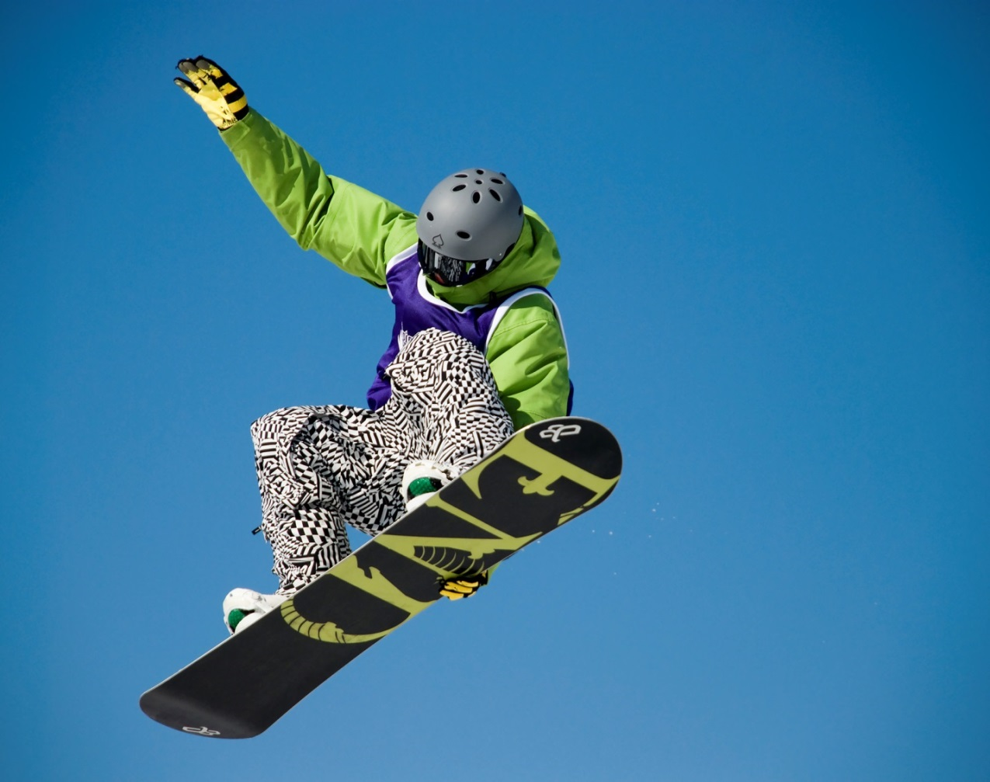

**Сноубо́рд(инг)** ([англ.](http://ru.wikipedia.org/wiki/%D0%90%D0%BD%D0%B3%D0%BB%D0%B8%D0%B9%D1%81%D0%BA%D0%B8%D0%B9_%D1%8F%D0%B7%D1%8B%D0%BA) *Snowboarding*) — [олимпийский вид спорта](http://ru.wikipedia.org/wiki/%D0%9E%D0%BB%D0%B8%D0%BC%D0%BF%D0%B8%D0%B9%D1%81%D0%BA%D0%B8%D0%B5_%D0%B2%D0%B8%D0%B4%D1%8B_%D1%81%D0%BF%D0%BE%D1%80%D1%82%D0%B0), заключающийся в спуске с заснеженных [склонов](http://ru.wikipedia.org/wiki/%D0%A1%D0%BA%D0%BB%D0%BE%D0%BD) и гор на специальном снаряде — [сноуборде](http://ru.wikipedia.org/wiki/%D0%A1%D0%BD%D0%BE%D1%83%D0%B1%D0%BE%D1%80%D0%B4_(%D1%81%D0%BF%D0%BE%D1%80%D1%82%D0%B8%D0%B2%D0%BD%D1%8B%D0%B9_%D0%B8%D0%BD%D0%B2%D0%B5%D0%BD%D1%82%D0%B0%D1%80%D1%8C)). Изначально зимний вид спорта, хотя отдельные экстремалы освоили его даже [летом](http://ru.wikipedia.org/wiki/%D0%9B%D0%B5%D1%82%D0%BE), катаясь на сноуборде на песчаных склонах ([сэндбординг](http://ru.wikipedia.org/wiki/%D0%A1%D1%8D%D0%BD%D0%B4%D0%B1%D0%BE%D1%80%D0%B4%D0%B8%D0%BD%D0%B3" \o "Сэндбординг)).

Катание на сноуборде проходит на неподготовленных склонах и на больших скоростях, для защиты от травм используется разнообразная экипировка — [шлемы](http://ru.wikipedia.org/wiki/%D0%93%D0%BE%D1%80%D0%BD%D0%BE%D0%BB%D1%8B%D0%B6%D0%BD%D1%8B%D0%B9_%D1%88%D0%BB%D0%B5%D0%BC), защита суставов, рук, ног, спины.

Сноуборд подразделяется на несколько разновидностей

* Жёсткий — скоростное катание на подготовленных склонах с использованием специального оборудования, снаряжения и техники катания (рэйсинг, [карвинг](http://ru.wikipedia.org/wiki/%D0%9A%D0%B0%D1%80%D0%B2%D0%B8%D0%BD%D0%B3_(%D1%81%D0%BF%D0%BE%D1%80%D1%82)" \o "Карвинг (спорт)) и т. д.).
* Спортивный — включает в себя следующие дисциплины: [бордеркросс](http://ru.wikipedia.org/wiki/%D0%91%D0%BE%D1%80%D0%B4%D0%B5%D1%80%D0%BA%D1%80%D0%BE%D1%81%D1%81" \o "Бордеркросс), [слалом](http://ru.wikipedia.org/wiki/%D0%A1%D0%BB%D0%B0%D0%BB%D0%BE%D0%BC_(%D1%81%D0%BD%D0%BE%D1%83%D0%B1%D0%BE%D1%80%D0%B4)), [параллельный слалом](http://ru.wikipedia.org/wiki/%D0%A1%D0%BB%D0%B0%D0%BB%D0%BE%D0%BC_(%D1%81%D0%BD%D0%BE%D1%83%D0%B1%D0%BE%D1%80%D0%B4)), [слалом-гигант](http://ru.wikipedia.org/wiki/%D0%A1%D0%BB%D0%B0%D0%BB%D0%BE%D0%BC_(%D1%81%D0%BD%D0%BE%D1%83%D0%B1%D0%BE%D1%80%D0%B4)), [параллельный слалом-гигант](http://ru.wikipedia.org/wiki/%D0%A1%D0%BB%D0%B0%D0%BB%D0%BE%D0%BC_(%D1%81%D0%BD%D0%BE%D1%83%D0%B1%D0%BE%D1%80%D0%B4)) и [супергигант](http://ru.wikipedia.org/wiki/%D0%A1%D0%BB%D0%B0%D0%BB%D0%BE%D0%BC_(%D1%81%D0%BD%D0%BE%D1%83%D0%B1%D0%BE%D1%80%D0%B4)).
* [Фрирайд](http://ru.wikipedia.org/wiki/%D0%A4%D1%80%D0%B8%D1%80%D0%B0%D0%B9%D0%B4_(%D1%81%D0%BD%D0%BE%D1%83%D0%B1%D0%BE%D1%80%D0%B4%D0%B8%D0%BD%D0%B3)) ([англ.](http://ru.wikipedia.org/wiki/%D0%90%D0%BD%D0%B3%D0%BB%D0%B8%D0%B9%D1%81%D0%BA%D0%B8%D0%B9_%D1%8F%D0%B7%D1%8B%D0%BA) *Freeride*) — свободный спуск по неподготовленным склонам, от довольно пологих до самых крутых.

[Фристайл](http://ru.wikipedia.org/wiki/%D0%A4%D1%80%D0%B8%D1%81%D1%82%D0%B0%D0%B9%D0%BB_(%D0%BB%D1%8B%D0%B6%D0%BD%D1%8B%D0%B9_%D1%81%D0%BF%D0%BE%D1%80%D1%82)) ([англ.](http://ru.wikipedia.org/wiki/%D0%90%D0%BD%D0%B3%D0%BB%D0%B8%D0%B9%D1%81%D0%BA%D0%B8%D0%B9_%D1%8F%D0%B7%D1%8B%D0%BA) *Freestyle*) — спуск по подготовленной для прыжков и акробатических трюков трассе. Фристайл включает в себя ряд дисциплин, в том числе [хавпайп](http://ru.wikipedia.org/wiki/%D0%A5%D0%B0%D0%B2%D0%BF%D0%B0%D0%B9%D0%BF" \o "Хавпайп) ([англ.](http://ru.wikipedia.org/wiki/%D0%90%D0%BD%D0%B3%D0%BB%D0%B8%D0%B9%D1%81%D0%BA%D0%B8%D0%B9_%D1%8F%D0%B7%D1%8B%D0%BA) *half-pipe*), [биг-эйр](http://ru.wikipedia.org/wiki/%D0%91%D0%B8%D0%B3-%D1%8D%D0%B9%D1%80" \o "Биг-эйр) ([англ.](http://ru.wikipedia.org/wiki/%D0%90%D0%BD%D0%B3%D0%BB%D0%B8%D0%B9%D1%81%D0%BA%D0%B8%D0%B9_%D1%8F%D0%B7%D1%8B%D0%BA) *big-air*), [слоупстайл](http://ru.wikipedia.org/wiki/%D0%A1%D0%BB%D0%BE%D1%83%D0%BF%D1%81%D1%82%D0%B0%D0%B9%D0%BB" \o "Слоупстайл) ([англ.](http://ru.wikipedia.org/wiki/%D0%90%D0%BD%D0%B3%D0%BB%D0%B8%D0%B9%D1%81%D0%BA%D0%B8%D0%B9_%D1%8F%D0%B7%D1%8B%D0%BA) *slope-style*) и другогие

**6. [Санный спорт](http://commons.wikimedia.org/wiki/File:Luge_pictogram.svg?uselang=ru)**[**Санный спорт**](http://ru.wikipedia.org/wiki/%D0%A1%D0%B0%D0%BD%D0%BD%D1%8B%D0%B9_%D1%81%D0%BF%D0%BE%D1%80%D1%82)

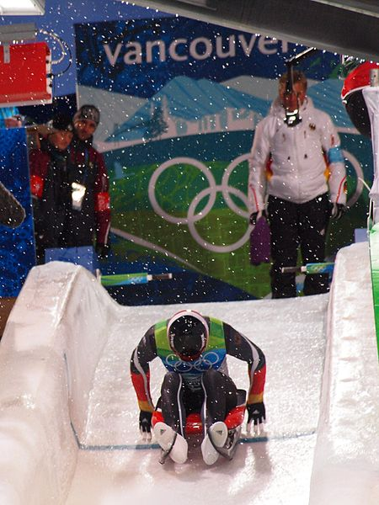

**Са́нный спорт** ([нем.](http://ru.wikipedia.org/wiki/%D0%9D%D0%B5%D0%BC%D0%B5%D1%86%D0%BA%D0%B8%D0%B9_%D1%8F%D0%B7%D1%8B%D0%BA) *Rennrodeln*, [англ.](http://ru.wikipedia.org/wiki/%D0%90%D0%BD%D0%B3%D0%BB%D0%B8%D0%B9%D1%81%D0%BA%D0%B8%D0%B9_%D1%8F%D0%B7%D1%8B%D0%BA) *Luge*) — зимний [олимпийский вид спорта](http://ru.wikipedia.org/wiki/%D0%9E%D0%BB%D0%B8%D0%BC%D0%BF%D0%B8%D0%B9%D1%81%D0%BA%D0%B8%D0%B9_%D0%B2%D0%B8%D0%B4_%D1%81%D0%BF%D0%BE%D1%80%D1%82%D0%B0), в котором участники соревнуются в скоростном спуске на одноместных или двухместных [санях](http://ru.wikipedia.org/wiki/%D0%A1%D0%B0%D0%BD%D0%B8) по заранее подготовленной трассе. Спортсмены располагаются на санях на спине, ногами вперед. Управление санями производится при помощи изменения положения тела.

Правила санного спорта достаточно просты — побеждает спортсмен, прошедший трассу за наименьшее время. Участник должен стартовать в течение определенного времени после того, как трасса освободится. Спортсмен обязан финишировать вместе с санями, в противном случае он дисквалифицируется. Однако разрешается остановиться на трассе, снова сесть на сани и продолжить спуск.

Ограничения на вес спортсменов и их экипировку, включая комбинезоны, обувь, шлемы и перчатки.

Как и в других видах спорта, связанных со скоростным прохождением, предварительные соревнования определяют порядок старта, который может оказаться важным в случае ухудшения состояния трассы. Общее время спортсмена складывается из результатов двух и более заездов.

В санном спорте проводятся соревнования среди одиночек и пар. Формально женщины могут соревноваться в парах, но фактически почти все парные состязания проводятся среди мужчин. На крупных турнирах проводятся эстафеты, в которых команда состоит из женщины, мужчины и пары.

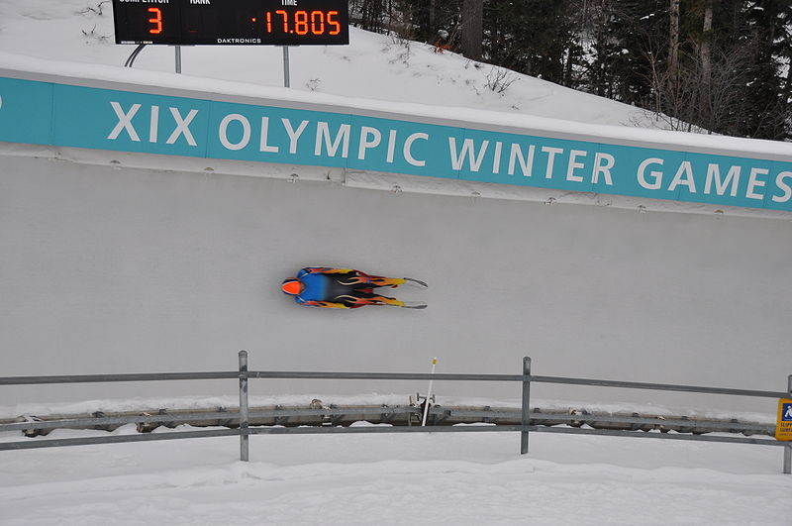

**7 [Хоккей](http://commons.wikimedia.org/wiki/File:Ice_hockey_pictogram.svg?uselang=ru)**[**Хоккей с шайбой**](http://ru.wikipedia.org/wiki/%D0%A5%D0%BE%D0%BA%D0%BA%D0%B5%D0%B9_%D1%81_%D1%88%D0%B0%D0%B9%D0%B1%D0%BE%D0%B9)

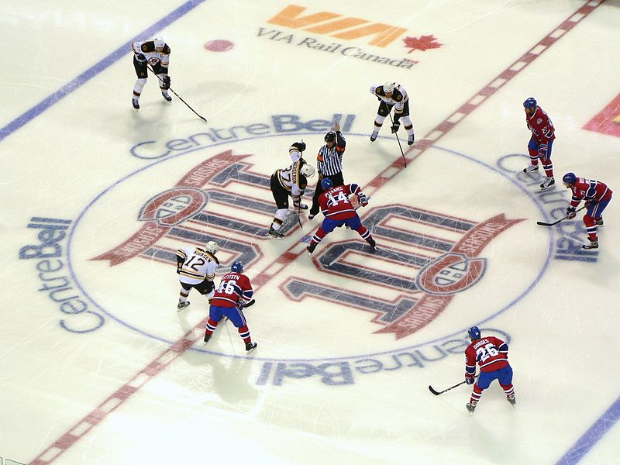

**Хокке́й с ша́йбой** ([англ.](http://ru.wikipedia.org/wiki/%D0%90%D0%BD%D0%B3%D0%BB%D0%B8%D0%B9%D1%81%D0%BA%D0%B8%D0%B9_%D1%8F%D0%B7%D1%8B%D0%BA) *Ice hockey*, [фр.](http://ru.wikipedia.org/wiki/%D0%A4%D1%80%D0%B0%D0%BD%D1%86%D1%83%D0%B7%D1%81%D0%BA%D0%B8%D0%B9_%D1%8F%D0%B7%D1%8B%D0%BA) *Hockey sur glace*) — командная [спортивная](http://ru.wikipedia.org/wiki/%D0%A1%D0%BF%D0%BE%D1%80%D1%82) игра на льду, заключающаяся в противоборстве двух команд на коньках, которые, передавая [шайбу](http://ru.wikipedia.org/wiki/%D0%A8%D0%B0%D0%B9%D0%B1%D0%B0_(%D1%85%D0%BE%D0%BA%D0%BA%D0%B5%D0%B9_%D1%81_%D1%88%D0%B0%D0%B9%D0%B1%D0%BE%D0%B9)) клюшками, стремятся забросить её наибольшее количество раз в ворота соперника и не пропустить в свои. Побеждает команда, забросившая наибольшее количество шайб в ворота соперника. Хоккейная площадка..

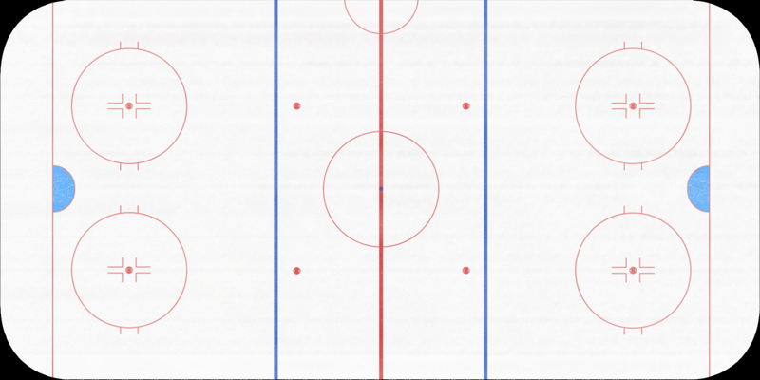

Продолжительность игры

Матч по хоккею с шайбой состоит из трех периодов по 20 минут [чистого времени](http://ru.wikipedia.org/w/index.php?title=%D0%A7%D0%B8%D1%81%D1%82%D0%BE%D0%B5_%D0%B2%D1%80%D0%B5%D0%BC%D1%8F&action=edit&redlink=1). Перерывы между периодами длятся 15 минут .В случае ничейного результата по окончании трех периодов возможно назначение [дополнительного времени](http://ru.wikipedia.org/wiki/%D0%9E%D0%B2%D0%B5%D1%80%D1%82%D0%B0%D0%B9%D0%BC)

Литература

* Энциклопедия для детей. Т. 20. Спорт / Глав. ред. В. А. Володин. — М.: Аванта+, 2001. — 624 с.: ил. [ISBN 5-94623-006-9](http://ru.wikipedia.org/wiki/%D0%A1%D0%BB%D1%83%D0%B6%D0%B5%D0%B1%D0%BD%D0%B0%D1%8F:%D0%98%D1%81%D1%82%D0%BE%D1%87%D0%BD%D0%B8%D0%BA%D0%B8_%D0%BA%D0%BD%D0%B8%D0%B3/5946230069)

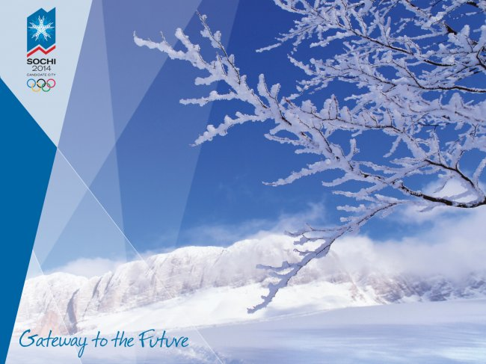

Олимпийские игры

2014год

